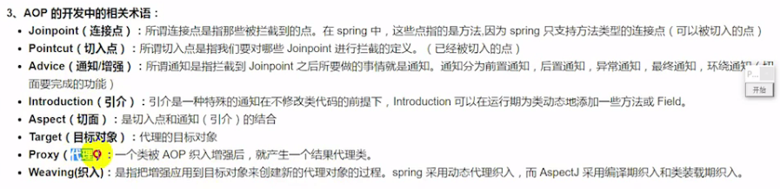
接入步骤：
1) 创建web项目

2) 引入jar包
// 引入框架基础jar包

// aop相关jar包
spring-aop-5.1.7.RELEASE.jar
spring-aspects-5.1.7.RELEASE.jar

3) 日志
log4j.properties

- 准备目标对象(创建接口与实体类对象)
UserService
UserServiceImpl

- 编写通知
前置通知：在目标方法之前调用
后置通知：(如果出现异常就不掉用了)：在目标方法之后调用
后置通知：(无论是否出现异常，都会调用)
环绕通知：在目标方法之前后调用
异常通知：出现异常则调用

- 配置植入，将通知植入到目标对象

- 测试

